Transaktion MI10
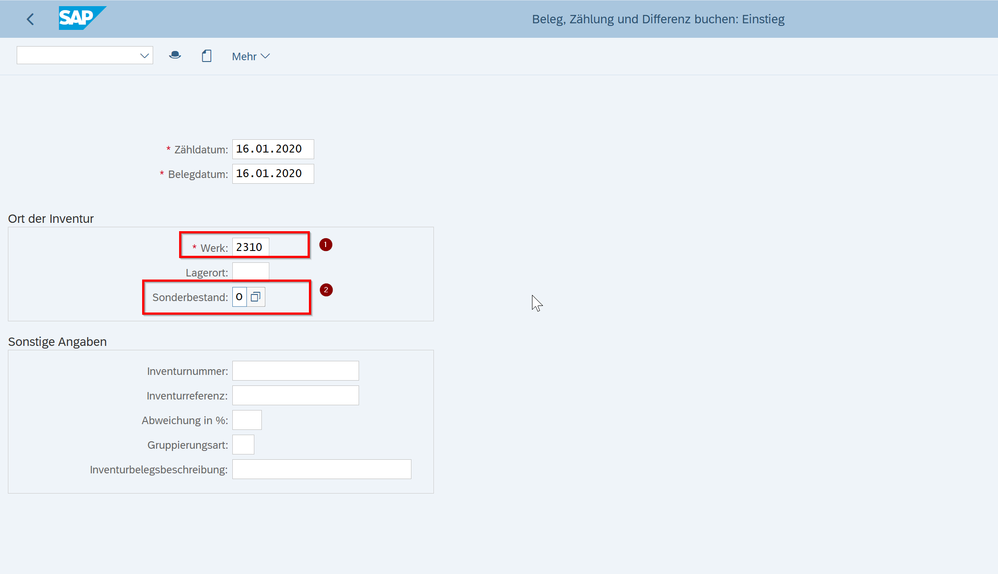
(mit Enter bestätigen)
Erfassen einer neuen Position:
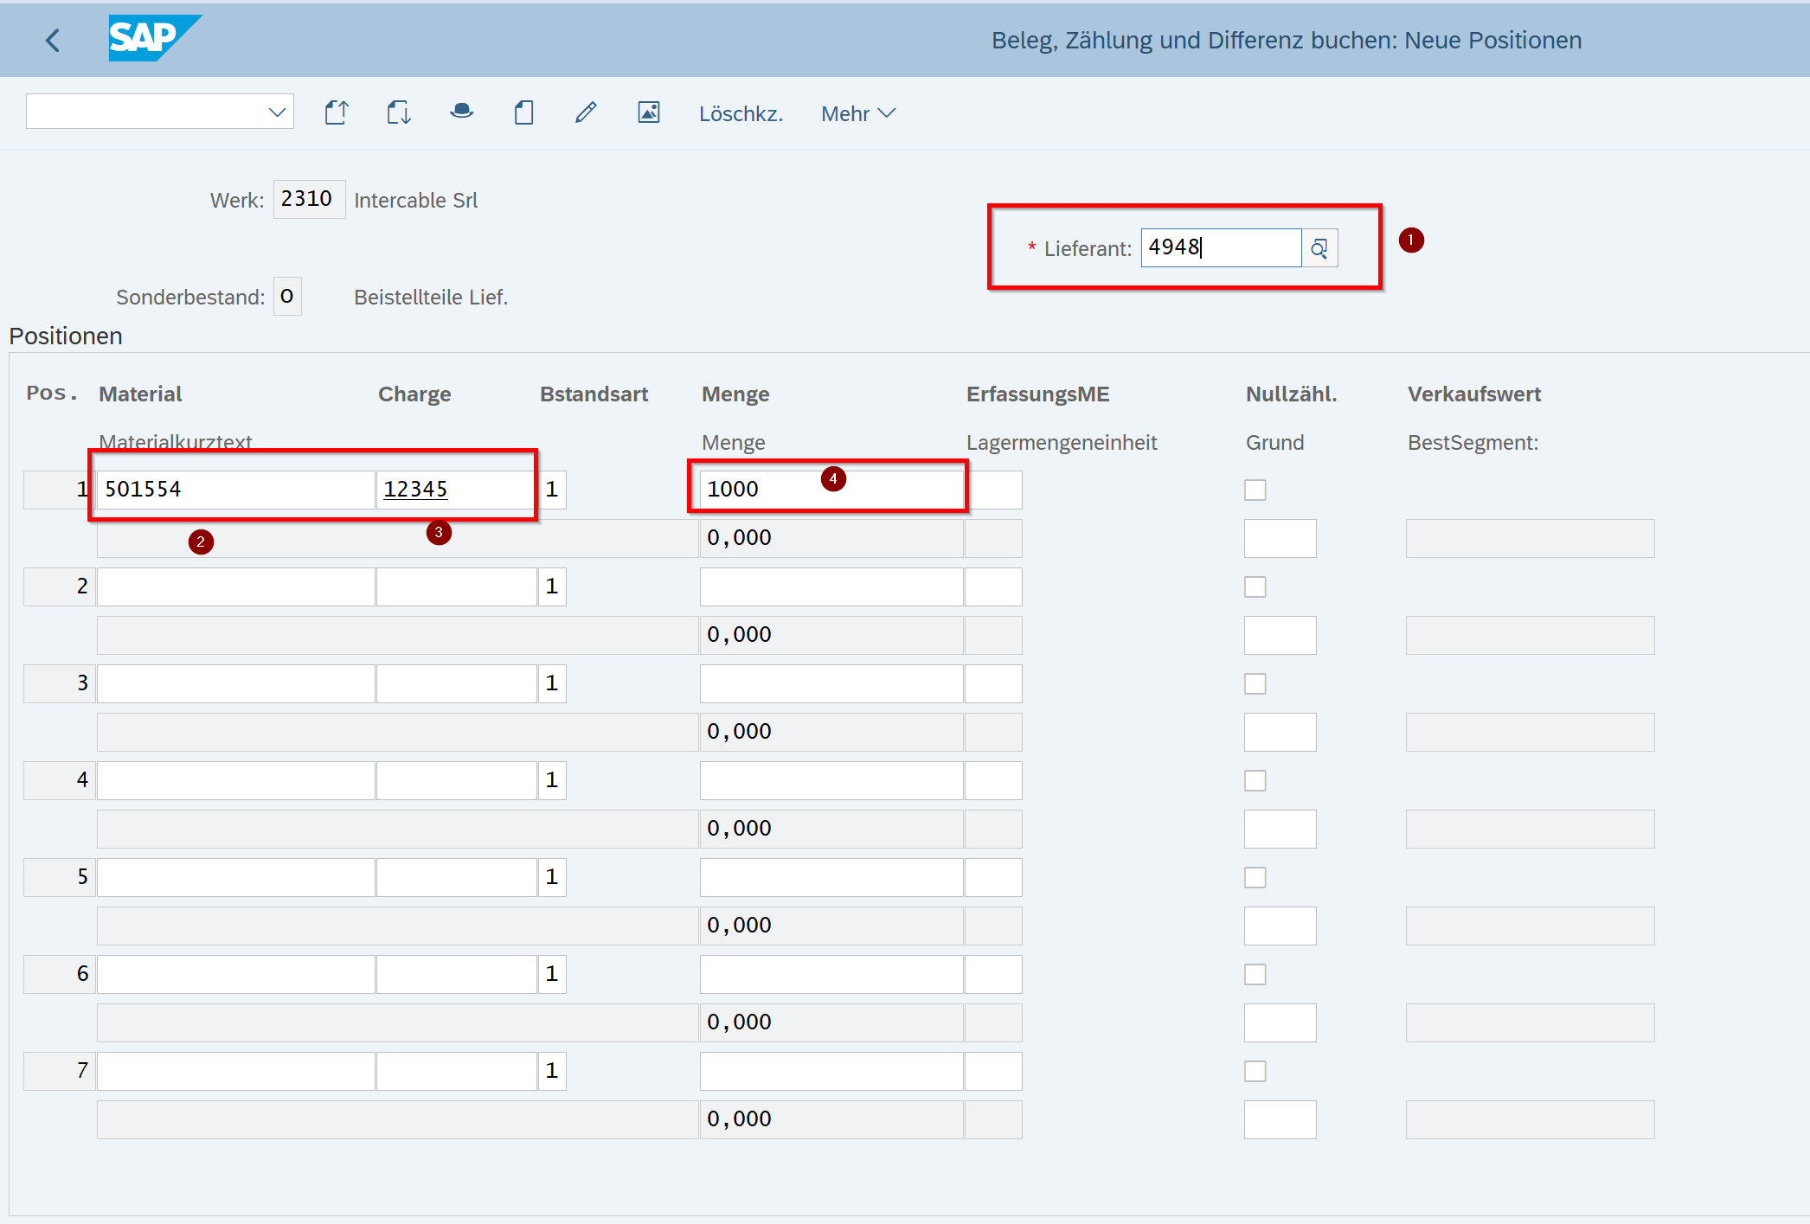
- Lieferant des Beistellbestands
- Erfassen der Materialnummer
- Erfassen der Chargennummer (falls vorhanden und notwendig)
- Erfassen der Zählmenge (!!! Nicht die Differenzmenge)
- Buchen
